BỘ GIÁO DỤC VÀ ĐÀO TẠO  ------- | CỘNG HÒA XÃ HỘI CHỦ NGHĨA VIỆT NAM  Độc lập - Tự do - Hạnh phúc  ---------------
Số: 417/BGDĐT-KTKĐCLGD  V/v hướng dẫn thực hiện Quy chế thi THPT quốc gia và xét công nhận tốt nghiệp THPT năm 2017 | Hà Nội, ngày 10 tháng 02 năm 2017

Kính gửi: | - Các sở giáo dục và đào tạo;  - Các đại học, học viện; các trường đại học, cao đẳng;  - Cục Nhà trường - Bộ Quốc phòng.
(Trích)
1. Bài thi và hình thức thi
a) Bài thi
- Tổ chức thi 5 bài thi, gồm 3 bài thi độc lập là: Toán, Ngữ văn, Ngoại ngữ và 2 bài thi tổ hợp là Khoa học Tự nhiên (tổ hợp các môn Vật lí, Hóa học, Sinh học; viết tắt là KHTN), Khoa học Xã hội (tổ hợp các môn Lịch sử, Địa lí, Giáo dục công dân đối với thí sinh học chương trình Giáo dục THPT; tổ hợp các môn Lịch sử, Địa lí đối với thí sinh học chương trình GDTX cấp THPT; viết tắt là KHXH).
- Để xét công nhận tốt nghiệp THPT, thí sinh học chương trình Giáo dục THPT (gọi tắt là thí sinh Giáo dục THPT) phải dự thi 4 bài thi, gồm 3 bài thi độc lập là Toán, Ngữ văn, Ngoại ngữ và 1 bài thi do thí sinh tự chọn trong số 2 bài thi tổ hợp; thí sinh học chương trình GDTX cấp THPT (gọi tắt là thí sinh GDTX) phải dự thi 3 bài thi, gồm 2 bài thi độc lập là Toán, Ngữ văn và 1 bài thi do thí sinh tự chọn trong số 2 bài thi tổ hợp. Thí sinh được chọn dự thi cả 2 bài thi tổ hợp, điểm bài thi tổ hợp nào cao hơn sẽ được chọn để tính điểm xét công nhận tốt nghiệp THPT; thí sinh GDTX có thể chọn dự thi cả bài thi Ngoại ngữ, điểm bài thi này để xét tuyển sinh ĐH, CĐ, không dùng để tính điểm xét công nhận tốt nghiệp THPT.
- Để xét tuyển sinh ĐH, CĐ, thí sinh đã tốt nghiệp THPT phải dự thi các bài thi độc lập, bài thi tổ hợp hoặc các môn thi thành phần của bài thi tổ hợp, phù hợp với tổ hợp bài thi, môn thi xét tuyển vào ngành, nhóm ngành theo quy định của trường ĐH, CĐ.
b) Hình thức thi
- Các bài thi Toán, Ngoại ngữ và các bài thi tổ hợp: thi theo hình thức trắc nghiệm khách quan (gọi tắt là bài thi trắc nghiệm).
- Bài thi Ngữ văn: thi theo hình thức tự luận.

2. Lịch thi
Ngày | Buổi | Bài thi/  Môn thi thành phần của bài thi tổ hợp |  | Thời gian làm bài |  | Giờ phát đề thi cho thí sinh |  | Giờ bắt đầu làm bài
21/6/2017 | SÁNG | 08 giờ 00: Họp cán bộ làm công tác coi thi tại Điểm thi
 | CHIỀU | 14 giờ 00: Phổ biến Quy chế thi, Lịch thi; Thí sinh đến phòng thi, làm thủ tục dự thi, đính chính sai sót (nếu có)
22/6/2017 | SÁNG | Ngữ văn |  | 120 phút |  | 07 giờ 30 |  | 07 giờ 35
 | CHIỀU | Toán |  | 90 phút |  | 14 giờ 20 |  | 14 giờ 30
23/6/2017 | SÁNG | Bài thi KHTN | Vật lí | 50 phút |  | 07 giờ 30 |  | 07 giờ 40
 |  |  | Hóa học | 50 phút |  | 08 giờ 40 |  | 08 giờ 50
 |  |  | Sinh học | 50 phút |  | 09 giờ 50 |  | 10 giờ 00
 | CHIỀU | Ngoại ngữ |  | 60 phút |  | 14 giờ 20 |  | 14 giờ 30
24/6/2017 | SÁNG | Bài thi KHXH | Lịch sử | 50 phút |  | 07 giờ 30 |  | 07 giờ 40
 |  |  | Địa lí | 50 phút |  | 08 giờ 40 |  | 08 giờ 50
 |  |  | Giáo dục công dân | 50 phút |  | 09 giờ 50 |  | 10 giờ 00
 | CHIỀU | Dự phòng
PHỤ LỤC I
LỊCH CÔNG TÁC KỲ THI THPT QUỐC GIA NĂM 2017
(Kèm theo Công văn số 417/BGDĐT-KTKĐCLGD ngày 10/02/2017 của Bộ Giáo dục và Đào tạo)
TT | Nội dung công tác | Đơn vị chủ trì | Đơn vị tham gia | Thời gian thực hiện
3 | Đăng ký dự thi, nhận Phiếu ĐKDT và nhập dữ liệu của thí sinh vào phần mềm QLT. | Các sở GDĐT quy định, trường phổ thông thực hiện | Các đối tượng thí sinh, các đơn vị ĐKDT | Từ ngày 01/4 đến ngày 20/4/2017
4 | In danh sách thí sinh ĐKDT theo thứ tự a, b, c,… của tên học sinh, lớp, trường; thí sinh ký xác nhận thông tin ĐKDT trên danh sách. | Các đơn vị ĐKDT |  | Trước ngày 25/4/2017
5 | Kiểm tra, kiểm tra chéo thông tin thí sinh, bàn giao danh sách và Phiếu ĐKDT cho sở GDĐT. | Các sở GDĐT | Các đơn vị ĐKDT | Trước ngày 05/5/2017
11 | Thông báo công khai những trường hợp thí sinh không đủ điều kiện dự thi | Thủ trưởng đơn vị ĐKDT |  | Trước ngày 02/6/2017
12 | Hoàn thành việc in và trả Giấy báo dự thi cho thí sinh | Các đơn vị ĐKDT |  | Trước ngày 07/6/2017
15 | Coi thi theo lịch thi | Ban Coi thi | Các sở GDĐT | Các ngày 22/6, 23/6 và 24/6/2017
19 | Công bố kết quả thi | Các Hội đồng thi | Các sở GDĐT, Các đơn vị ĐKDT | Ngày 07/7/2017
20 | Hoàn thành xét công nhận tốt nghiệp THPT | Các sở GDĐT | Các trường phổ thông | Chậm nhất ngày 12/7/2017
22 | Cấp Giấy chứng nhận tốt nghiệp tạm thời, trả học bạ và các loại giấy chứng nhận (bản chính) cho thí sinh. | Hiệu trưởng trường phổ thông |  | Chậm nhất ngày 17/7/2017
23 | In và gửi Giấy chứng nhận kết quả thi cho thí sinh | Các Hội đồng thi | Các sở GDĐT, các đơn vị ĐKDT | Chậm nhất ngày 17/7/2017
24 | Thu nhận đơn phúc khảo và lập danh sách phúc khảo kể từ ngày công bố kết quả thi. | Các đơn vị ĐKDT |  | Từ ngày 08/7 đến hết ngày 17/7/2017
28 | Hoàn thành việc xét công nhận tốt nghiệp THPT sau phúc khảo | Các sở GDĐT | Các trường phổ thông | Chậm nhất ngày 26/7/2017

PHỤ LỤC II
ĐĂNG KÝ DỰ THI VÀ TỔ CHỨC HỘI ĐỒNG THI
(Kèm theo Công văn số 417/BGDĐT-KTKĐCLGD ngày 10/02/2017 của Bộ Giáo dục và Đào tạo)
I. Đăng ký dự thi
1. Các sở GDĐT quyết định các nơi đăng ký dự thi (gọi là đơn vị ĐKDT) đảm bảo thuận tiện cho thí sinh; mỗi đơn vị ĐKDT được sở GDĐT gán 01 mã số, mã số 000 là mã đơn vị ĐKDT tại sở GDĐT, từ 001, 002,… là mã các trường THPT, trung tâm GDTX hoặc các cơ sở giáo dục tương đương khác (gọi chung là trường phổ thông); sở GDĐT có thể lập thêm các đơn vị ĐKDT cho thí sinh tự do, các điểm này sẽ lấy các mã 901, 902,... Các đơn vị ĐKDT có mã 000, 901, 902,... chỉ thu nhận ĐKDT của thí sinh tự do ĐKDT chỉ để xét tuyển sinh ĐH, CĐ. Các đơn vị ĐKDT là các trường phổ thông thu hồ sơ ĐKDT của thí sinh thuộc đơn vị mình và thu hồ sơ ĐKDT của thí sinh tự do khi được sở GDĐT giao nhiệm vụ.
Mỗi sở GDĐT được gán 01 mã số (Phụ lục VII) và cấp một tài khoản, mật khẩu để đăng nhập vào hệ thống phần mềm QLT. Sau khi đăng nhập vào hệ thống, sở GDĐT nhập các thông tin theo quy định trong phần mềm QLT; rà soát lại danh sách và thông tin có liên quan đến trường phổ thông, các đơn vị ĐKDT thuộc phạm vi của sở GDĐT quản lý.
Sở GDĐT tạo tài khoản và mật khẩu cho các đơn vị ĐKDT để đăng nhập vào phần mềm QLT.
2. Các sở GDĐT chỉ đạo các trường phổ thông tổ chức cho các đối tượng ĐKDT theo quy định tại Điều 12 của Quy chế thi. Lưu ý một số điểm sau:
- Các trường phổ thông chịu trách nhiệm hướng dẫn thí sinh điền vào Phiếu đăng ký dự thi THPT quốc gia và xét tuyển sinh ĐH, CĐ năm 2017 (gọi tắt là Phiếu ĐKDT) đầy đủ và đúng các thông tin; rà soát hồ sơ đăng ký xét công nhận tốt nghiệp THPT để đảm bảo độ chính xác của các thông tin thí sinh điền vào Phiếu đăng ký xét công nhận tốt nghiệp THPT, đặc biệt là thông tin về diện ưu tiên để được cộng điểm ưu tiên (nếu có); xem xét và quyết định điều kiện dự thi của thí sinh. Lưu ý: tuyệt đối không tiếp nhận hồ sơ không hợp lệ.
- Các sở GDĐT, các đơn vị ĐKDT chuẩn bị các điều kiện về cơ sở vật chất, trang thiết bị cần thiết cho việc ĐKDT (ví dụ: nơi đón tiếp thí sinh đến đăng ký, máy ảnh, máy vi tính, Phiếu ĐKDT, Phiếu đăng ký xét công nhận tốt nghiệp THPT, Túi hồ sơ,...); tổ chức kiểm tra, kiểm tra chéo thông tin thí sinh ĐKDT, đăng ký xét công nhận tốt nghiệp THPT, đặc biệt lưu ý các thông tin về diện ưu tiên, điểm khuyến khích trong xét công nhận tốt nghiệp THPT.
- Khi ĐKDT, thí sinh phải kê khai đảm bảo chính xác các thông tin về mã tỉnh, mã trường phổ thông,... đúng quy định; đồng thời nghiên cứu kỹ hướng dẫn thực hiện Quy chế tuyển sinh ĐH, CĐ hệ chính quy năm 2017 để ghi các thông tin vào mục đăng ký xét tuyển ĐH, CĐ trong Phiếu ĐKDT.
- Với bài thi Ngoại ngữ, thí sinh được tự chọn để ĐKDT một trong các thứ tiếng: Tiếng Anh, Tiếng Nga, Tiếng Pháp, Tiếng Trung Quốc, Tiếng Đức hoặc Tiếng Nhật. Thí sinh được đăng ký thi môn Ngoại ngữ khác với môn Ngoại ngữ đang học tại trường phổ thông; thí sinh là học viên GDTX được ĐKDT bài thi Ngoại ngữ để lấy kết quả xét tuyển sinh ĐH, CĐ
- Các trường hợp được miễn thi bài thi Ngoại ngữ trong xét công nhận tốt nghiệp THPT:
+ Thành viên đội tuyển quốc gia dự thi Olympic quốc tế môn Ngoại ngữ theo Quyết định của Bộ trưởng Bộ GDĐT;
+ Thí sinh có một trong các chứng chỉ có giá trị sử dụng đến ngày 20/6/2017:
TT | Môn  Ngoại ngữ | Chứng chỉ đạt yêu cầu tối thiểu | Đơn vị cấp chứng chỉ
1 | Tiếng Anh | - TOEFL ITP 450 điểm  - TOEFL iBT 45 điểm | Educational Testing Service (ETS)
 |  | IELTS 4.0 điểm | - British Council (BC)  - International Development Program (IDP)
2 | Tiếng Nga | TORFL cấp độ 1 (Первый сертификационный уровень - ТРКИ-1) | Trung tâm Khoa học và Văn hóa Nga tại Hà Nội (The Russian centre of science and culture in Hanoi)
3 | Tiếng Pháp | - TCF (300-400 điểm)  - DELF B1 | Trung tâm Nghiên cứu Sư phạm quốc tế (Centre International d’Etudes Pedagogiques - CIEP)
4 | Tiếng  Trung Quốc | HSK cấp độ 3 | - Văn phòng Hán ngữ đối ngoại Trung Quốc (Han Ban)  - Ủy ban Khảo thí trình độ Hán ngữ quốc gia (The National Committee for the Test of Proficiency in Chinese)
5 | Tiếng Đức | - Goethe-Zertifikat B1  - Deutsches Sprachdiplom (DSD) B1  - Zertifikat B1 | Ủy ban giáo dục phổ thông Đức tại nước ngoài (ZfA)
6 | Tiếng Nhật | JLPT cấp độ N3 | Quỹ Giao lưu quốc tế Nhật Bản (Japan Foundation)
- Thí sinh được sử dụng chứng chỉ môn Ngoại ngữ khác với môn Ngoại ngữ đang học tại trường phổ thông để được miễn thi bài thi Ngoại ngữ trong xét công nhận tốt nghiệp THPT năm 2017.
- Xác định điểm bảo lưu của thí sinh ĐKDT như sau:
+ Đối với thí sinh đã ĐKDT Kỳ thi THPT quốc gia năm 2016 tại trường phổ thông: trường phổ thông căn cứ kết quả điểm thi năm 2016 (nếu có) để xác định điểm bảo lưu cho thí sinh;
+ Đối với thí sinh tự do đến từ tỉnh, thành phố trực thuộc Trung ương (gọi chung là tỉnh) khác: Điểm bảo lưu do cơ quan chủ quản của trường phổ thông nơi thí sinh đã dự thi Kỳ thi THPT quốc gia năm 2016 xác nhận.
- Thí sinh tự do dự thi để xét công nhận tốt nghiệp THPT được chọn địa điểm nộp hồ sơ ĐKDT tại một trong các đơn vị ĐKDT do các sở GDĐT quy định nhưng phải dự thi tại Điểm thi mà các thí sinh đang học THPT của đơn vị ĐKDT đó được dự thi theo quy định.
- Thí sinh tự do dự thi để xét công nhận tốt nghiệp THPT học theo chương trình nào phải đăng ký dự thi theo quy định của chương trình đó.
- Thí sinh tự do bị mất bản chính học bạ THPT nhưng có nguyện vọng được dự thi năm 2017 phải có xác nhận lại bản sao học bạ được cấp, trên cơ sở đối chiếu với hồ sơ lưu của trường phổ thông nơi học lớp 12 hoặc căn cứ vào hồ sơ dự thi của các kỳ thi trước.
- Bản chứng thực của các hồ sơ liên quan là bản photocopy được cơ quan công chứng xác nhận. UBND cấp xã xác nhận về cư trú và việc không vi phạm pháp luật; cơ quan chuyên môn cấp huyện xác nhận các điều kiện được hưởng tiêu chuẩn ưu tiên khác theo quy định tại Điều 36 của Quy chế thi.
- Ảnh của thí sinh là ảnh màu cỡ 4x6 cm, kiểu Chứng minh nhân dân hoặc Thẻ căn cước công dân (gọi chung là Chứng minh nhân dân), được chụp trước thời gian nộp hồ sơ không quá 06 tháng.
- Khi nhập Phiếu ĐKDT, phải nhập cả ảnh của thí sinh (có thể quét ảnh thí sinh đã nộp hoặc nhập từ file ảnh hoặc chụp ảnh trực tiếp). Ảnh của thí sinh đưa vào hệ thống có độ phân giải là 400x600 pixels và phải được gắn đúng với thí sinh.
3. Thời hạn ĐKDT:
- Từ ngày 01/4/2017 đến ngày 20/4/2017, các đơn vị ĐKDT thực hiện: thu 02 Phiếu ĐKDT, bản photocopy 2 mặt Chứng minh nhân dân trên 1 mặt giấy A4, 02 ảnh 4x6 cm và một phong bì thư đã dán tem ghi rõ họ tên địa chỉ nhận của thí sinh để trong Túi đựng hồ sơ theo mẫu của Bộ GDĐT; nhập dữ liệu của thí sinh vào phần mềm QLT. Sau khi đã nhập xong dữ liệu, cán bộ máy tính in thông tin ĐKDT của thí sinh từ phần mềm QLT, giao cho giáo viên chủ nhiệm hoặc cán bộ được phân công để tổ chức cho học sinh rà soát, ký xác nhận.
Sau ngày 20/4/2017, thí sinh không được thay đổi Điểm thi và các thông tin về bài thi/môn thi đã đăng ký.
- Chậm nhất đến ngày 25/5/2017, các đơn vị ĐKDT hoàn thành việc: thu Phiếu đăng ký xét công nhận tốt nghiệp THPT và hồ sơ xét công nhận tốt nghiệp THPT kèm theo; nhập dữ liệu của thí sinh vào phần mềm QLT. Ngay sau khi nhập xong dữ liệu, cán bộ máy tính in thông tin đăng ký xét công nhận tốt nghiệp THPT của thí sinh từ phần mềm QLT, giao cho giáo viên chủ nhiệm hoặc cán bộ được phân công tổ chức cho học sinh rà soát, ký xác nhận. Thí sinh tự do có thể nộp hồ sơ xét công nhận tốt nghiệp THPT cùng hồ sơ ĐKDT.
- Đơn vị ĐKDT kiểm tra hồ sơ ĐKDT và các hồ sơ có liên quan đến kỳ thi, xem xét điều kiện dự thi của từng thí sinh, xác nhận tư cách thí sinh, quyết định không cho thí sinh dự thi nếu không đủ điều kiện và hồ sơ hợp lệ; đồng thời, thông báo trực tiếp cho thí sinh. Sau đó, in Danh sách thí sinh ĐKDT theo thứ tự a, b, c,… của tên thí sinh, theo lớp thí sinh đang học, theo thí sinh tự do.
- Phiếu ĐKDT số 1 lưu tại đơn vị ĐKDT, Phiếu ĐKDT số 2 giao lại cho thí sinh.
- Chậm nhất ngày 25/5/2017, các đơn vị ĐKDT hoàn chỉnh các công việc trên, bàn giao cho sở GDĐT: Danh sách ĐKDT, túi hồ sơ ĐKDT gồm bản photocopy Chứng minh nhân dân, phong bì ghi địa chỉ và ảnh của thí sinh (Phiếu ĐKDT số 1 dán bên ngoài túi hồ sơ sẽ được sở GDĐT lưu giữ).
- Đơn vị ĐKDT chịu trách nhiệm bảo quản Phiếu ĐKDT số 1, Phiếu đăng ký xét công nhận tốt nghiệp THPT, hồ sơ xét công nhận tốt nghiệp THPT kèm theo, Danh sách thí sinh ĐKDT để xuất trình kịp thời phục vụ công tác thanh tra, kiểm tra, công tác xét công nhận tốt nghiệp THPT và yêu cầu sửa chữa (nếu có).
- Khi làm thủ tục dự thi, thí sinh phải có Chứng minh nhân dân. Các sở GDĐT, các trường phổ thông hướng dẫn để học sinh có Chứng minh nhân dân trước khi nộp Phiếu ĐKDT. Trong trường hợp không có Chứng minh nhân dân thì phần mềm QLT sẽ gán cho thí sinh một mã số gồm 12 ký tự để quản lý. Những thí sinh muốn điều chỉnh nguyện vọng đăng ký xét tuyển ĐH, CĐ thì phải đăng ký số điện thoại, email của mình khi ĐKDT (lưu ý thí sinh đã đăng ký sơ tuyển phải dùng Chứng minh nhân dân thống nhất khi ĐKDT và đăng ký sơ tuyển).
- Sau khi nộp Phiếu ĐKDT, thí sinh sẽ được đơn vị ĐKDT cấp một tài khoản và mật khẩu để đăng nhập vào phần mềm QLT qua internet tại địa chỉ http://thisinh.thithptquocgia.edu.vn. Tài khoản này được thí sinh dùng để đăng nhập vào phần mềm QLT từ khi ĐKDT đến khi xem kết quả thi, xét công nhận tốt nghiệp THPT, xét tuyển sinh ĐH, CĐ. Để bảo mật thông tin, khi nhận được tài khoản và mật khẩu thí sinh nên thay đổi ngay mật khẩu. Thí sinh cần phải bảo mật tài khoản và mật khẩu của mình.
Trong trường hợp thí sinh quên tài khoản và mật khẩu thì có thể liên hệ với đơn vị ĐKDT để xin cấp lại.
Tùy từng thời điểm, khi đăng nhập vào phần mềm QLT, thí sinh có thể biết được các thông tin như: Thông tin ĐKDT (phản hồi các sai sót nếu có trước ngày 25/4/2017); thông tin xét công nhận tốt nghiệp THPT (phản hồi các sai sót nếu có trước ngày 25/5/2017); Giấy báo dự thi; Địa điểm thi; Kết quả xét công nhận tốt nghiệp THPT; Kết quả xét tuyển sinh ĐH, CĐ.
4. Các sở GDĐT có trách nhiệm kiểm tra, đôn đốc các đơn vị ĐKDT thuộc phạm vi quản lý thực hiện tốt các công việc như: hướng dẫn thí sinh ĐKDT, thu Phiếu ĐKDT, hồ sơ xét công nhận tốt nghiệp THPT, cập nhật dữ liệu vào phần mềm QLT.
Chậm nhất ngày 28/5/2017, các sở GDĐT hoàn thành việc kiểm tra, cập nhật những sửa đổi, bổ sung dữ liệu (nếu có) đăng ký xét công nhận tốt nghiệp THPT của thí sinh vào phần mềm QLT và báo cáo Bộ GDĐT theo mẫu quy định trong phần mềm QLT.

PHỤ LỤC VIII
PHIẾU ĐĂNG KÝ THAM DỰ KỲ THI THPT QUỐC GIA
(Kèm theo Công văn số 417/BGDĐT-KTKĐCLGD ngày 10/02/2017 của Bộ Giáo dục và Đào tạo)
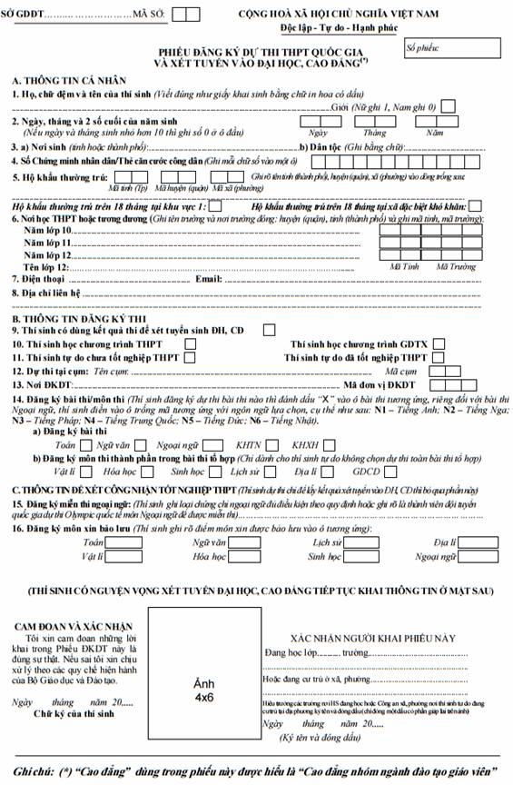
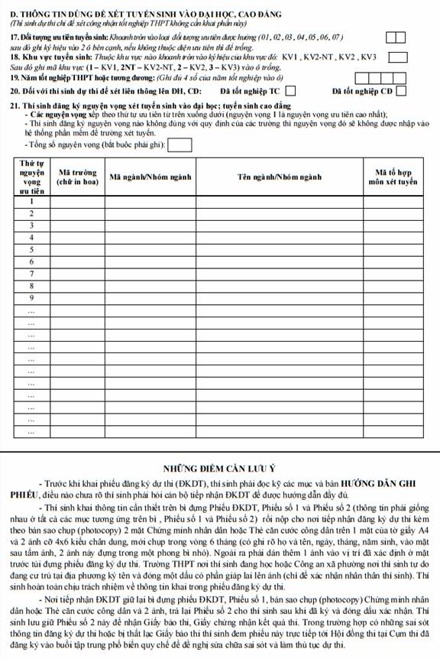
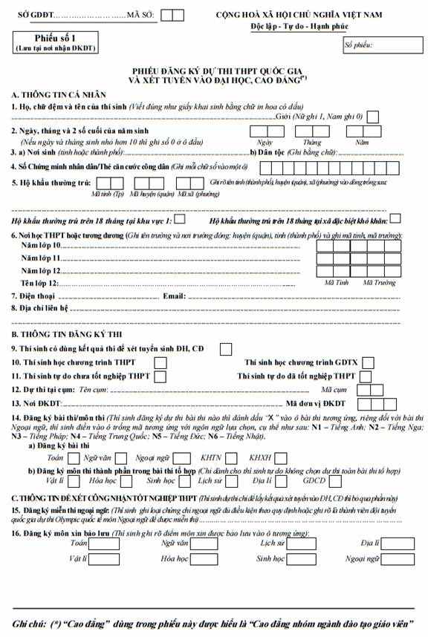
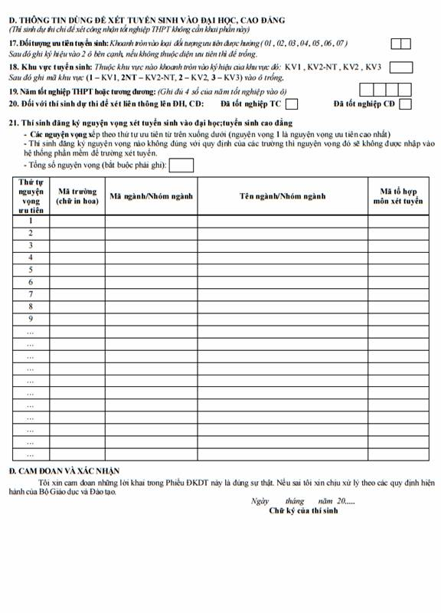
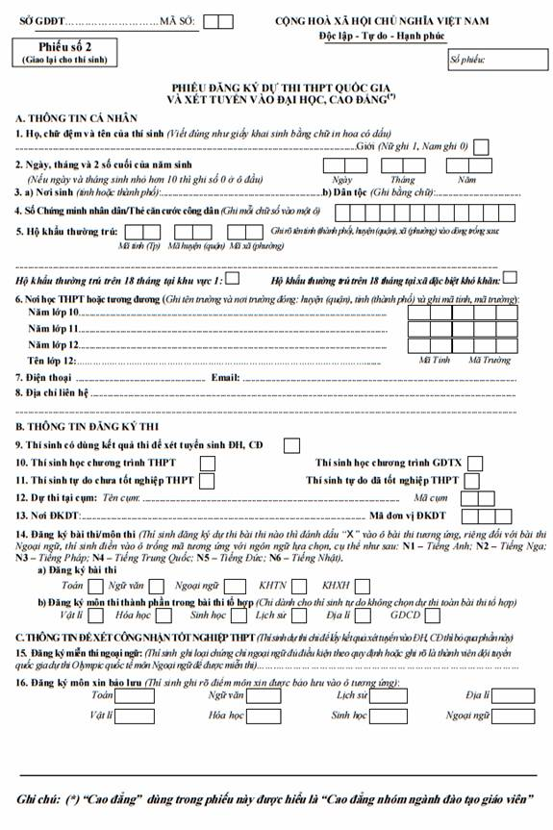
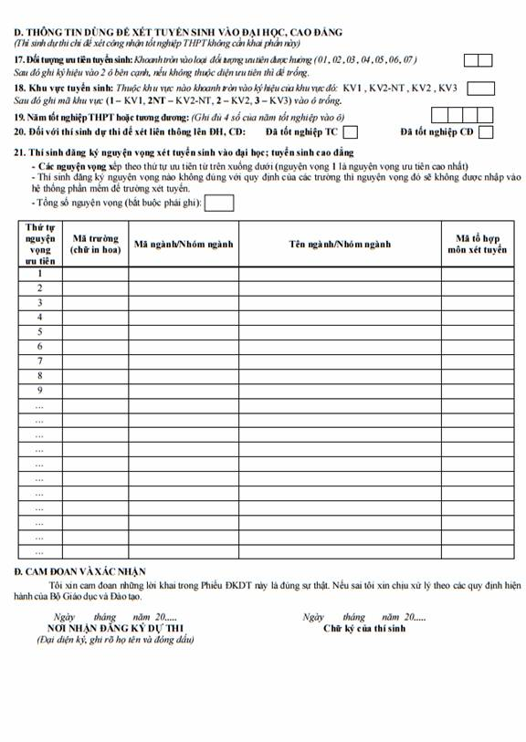

HƯỚNG DẪN GHI PHIẾU
ĐĂNG KÝ DỰ THI THPT QUỐC GIA VÀ XÉT TUYỂN VÀO ĐẠI HỌC, CAO ĐẲNG
“Cao đẳng” dùng trong hướng dẫn này được hiểu là “Cao đẳng nhóm ngành đào tạo giáo viên”
Mục SỞ GDĐT…MÃ SỞ: Thí sinh đăng ký tại đơn vị đăng ký dự thi thuộc sở nào thì ghi tên sở đó vào vị trí trống, sau đó điền 2 chữ số biểu thị mã sở vào 2 ô trống tiếp theo, mã sở GDĐT do Bộ GDĐT quy định.
Mục Số phiếu: Nơi tiếp nhận đăng ký dự thi ghi, thí sinh không ghi mục này.
Mục 1, 2: Ghi theo hướng dẫn trên Phiếu đăng ký dự thi THPT quốc gia và xét tuyển sinh vào đại học, cao đẳng (sau đây gọi tắt là Phiếu ĐKDT).
Mục 3: a) Nơi sinh của thí sinh chỉ cần ghi rõ tên tỉnh hoặc thành phố, nếu sinh ở nước ngoài thí sinh chỉ cần ghi rõ tên quốc gia (theo tiếng Việt). b) Dân tộc ghi đúng theo giấy khai sinh.
Mục 4: Đối với Chứng minh nhân dân mẫu cũ, ghi 9 chữ số vào 9 ô cuối bên phải, ba ô đầu để trống; đối với Chứng minh nhân dân mẫu mới hoặc Thẻ căn cước công dân, ghi đủ 12 chữ số vào các ô tương ứng.
Mục 5: Mã tỉnh (thành phố), mã huyện (quận) và mã xã (phường) chỉ đối với các xã (phường) thuộc diện đặc biệt khó khăn sẽ do Bộ GDĐT quy định. Thí sinh cần tra cứu tại nơi đăng ký dự thi để ghi đúng mã tỉnh (thành phố), mã huyện (quận), mã xã (phường) nơi thí sinh có hộ khẩu thường trú hiện tại vào các ô tương ứng ở bên phải. Thí sinh không có hộ khẩu thường trú tại xã đặc biệt khó khăn thì bỏ trống ô mã xã. Sau khi điền đủ các mã đơn vị hành chính, thí sinh ghi rõ tên tỉnh (thành phố), huyện (quận), xã (phường) vào dòng trống. Đối với thí sinh thuộc diện ưu tiên đối tượng hoặc khu vực có liên quan đến hộ khẩu thường trú, đề nghị phải khẳng định thời gian có hộ khẩu thường trú trên 18 tháng tại khu vực 1 hoặc trên 18 tháng ở xã đặc biệt khó khăn trong thời gian học THPT bằng cách đánh dấu vào ô tương ứng.
Mục 6: Ghi tên trường và địa chỉ đến huyện (quận), tỉnh (thành phố) của trường vào dòng kẻ chấm. Ghi mã tỉnh nơi trường đóng vào 2 ô đầu, ghi mã trường vào 3 ô tiếp theo (mã trường ghi theo quy định của Sở GDĐT, nếu mã trường có 1 chữ số thì 2 ô đầu tiên ghi số 0, nếu mã trường có 2 chữ số thì ô đầu tiên ghi số 0). Đối với thí sinh là công an, quân nhân được cử tham gia dự thi để xét tuyển ĐH, CĐ thì ghi mã tỉnh tương ứng với tỉnh nơi đóng quân và mã trường THPT là 900. Đối với thí sinh có thời gian học ở nước ngoài thì những năm học ở nước ngoài ghi mã tỉnh tương ứng với tỉnh theo hộ khẩu thường trú tại Việt Nam và mã trường THPT là 800. Mục tên lớp: ghi rõ tên lớp 12 nơi học sinh đang học (ví dụ 12A1, 12A2,...), đối với học sinh là thí sinh tự do ghi “TDO”.
Mục 7: Ghi rõ điện thoại, email (nếu có). Đối với thí sinh có yêu cầu điều chỉnh đăng ký xét tuyển tuyển sinh trực tuyến, cần đăng ký số điện thoại di động cá nhân (của mình) để được cấp mật khẩu sử dụng một lần (OTP) qua tin nhắn đảm bảo cho sự bảo mật khi đăng ký xét tuyển trực tuyến.
Mục 8: Thí sinh phải ghi rõ họ tên người liên hệ, địa chỉ chi tiết: xóm (số nhà), thôn (đường phố, ngõ ngách), xã (phường), huyện (quận), tỉnh (thành phố). Địa chỉ này đồng thời là địa chỉ nhận Giấy báo trúng tuyển nếu thí sinh trúng tuyển.
Mục 9: Thí sinh có nguyện vọng lấy kết quả dự thi để xét tuyển sinh đại học, cao đẳng nhóm ngành đào tạo giáo viên thì đánh dấu (X) vào ô bên cạnh
Mục 10: Thí sinh bắt buộc phải đánh dấu (X) vào một trong 2 ô để biểu thị rõ thí sinh học theo chương trình THPT hay chương trình GDTX.
Mục 11: Đối với thí sinh tự do, đánh dấu (X) vào một trong 2 ô để phân biệt rõ là thí sinh tự do chưa tốt nghiệp THPT hay đã tốt nghiệp THPT (tính đến thời điểm dự thi).
Mục 12: Thí sinh đăng ký dự thi tại cụm thi nào thì ghi tên cụm thi và mã cụm thi do Bộ GDĐT quy định vào vị trí tương ứng.
Mục 13: Học sinh đang học lớp 12 THPT tại trường nào thì nộp ĐKDT tại trường đó. Các đối tượng khác nộp ĐKDT tại các địa điểm do Sở GDĐT quy định. Mã đơn vị ĐKDT ghi theo hướng dẫn của nơi nhận ĐKDT.
Mục 14: Đối với thí sinh hiện đang là học sinh lớp 12 (chưa tốt nghiệp THPT) phải đăng ký bài thi tại điểm a, thí sinh không được phép chọn các môn thi thành phần ở điểm b. Đối với thí sinh tự do, tùy theo mục đích dự thi, tùy theo việc lựa chọn tổ hợp môn xét tuyển đại học, cao đẳng có thể chọn cả bài thi (tại điểm a) hoặc chỉ chọn một số môn thành phần (tại điểm b) cho phù hợp. Trường hợp thí sinh tự do chưa tốt nghiệp THPT có những môn thi (để xét công nhận tốt nghiệp) năm trước đủ điều kiện bảo lưu, nếu muốn bảo lưu bài thi/môn thi thành phần nào thì phải ghi điểm bài thi/môn thi đó ở Mục 15, tuy nhiên thí sinh vẫn có thể chọn thi bài thi/môn thi thành phần (đã xin bảo lưu) để lấy kết quả xét tuyển sinh đại học, cao đẳng. Đối với thí sinh học theo chương trình GDTX có thể chọn môn thi ngoại ngữ nếu có nguyện vọng sử dụng môn ngoại ngữ trong tổ hợp môn xét tuyển sinh đại học, cao đẳng.
Cách chọn bài thi/môn thi thành phần: Thí sinh đăng ký dự thi bài thi/môn thi thành phần nào thì đánh dấu (X) vào ô bài thi/môn thi thành phần tương ứng, riêng đối với bài thi Ngoại ngữ thí sinh điền mã số tương ứng với ngôn ngữ cụ thể như sau: N1 – Tiếng Anh; N2 – Tiếng Nga; N3 – Tiếng Pháp; N4 – Tiếng Trung Quốc; N5 – Tiếng Đức; N6 – Tiếng Nhật.
Mục 15: Đối với thí sinh xin miễn thi ngoại ngữ, cần ghi rõ loại chứng chỉ đủ điều kiện miễn thi hoặc ghi rõ là thành viên đội tuyển quốc gia dự thi Olympic quốc tế môn Ngoại ngữ theo quy định của Bộ GDĐT.
Mục 16: Thí sinh đã dự thi THPT năm trước, nếu có những môn thi đủ điều kiện bảo lưu theo quy định, thí sinh muốn bảo lưu môn nào thì ghi điểm môn đó vào ô tương ứng. Đối với những môn được bảo lưu, thí sinh vẫn có thể đăng ký dự thi (bài thi hoặc môn thi thành phần) ở Mục 13 nếu có nguyện vọng sử dụng kết quả thi xét tuyển sinh đại học, cao đẳng.
Mục 17: Thí sinh tự xác định đối tượng ưu tiên, ghi đúng ký hiệu các đối tượng ưu tiên theo quy định tại Quy chế tuyển sinh đại học hệ chính quy; tuyển sinh cao đẳng nhóm ngành đào tạo giáo viên hệ chính quy hoặc văn bản hướng dẫn Nếu khai thiếu trung thực sẽ bị xử lý theo các quy định hiện hành. Thí sinh thuộc diện ưu tiên phải nộp đủ giấy tờ minh chứng hợp pháp cho trường khi đến nhập học.
Mục 18: Đối với thí sinh dự thi có mục đích xét tuyển ĐH, CĐ cần ghi mã khu vực vào ô trống như sau: Khu vực 1 (KV1) điền chữ số 1, Khu vực 2 nông thôn (KV2-NT) điền 2NT, Khu vực 2 (KV2) điền chữ số 2, Khu vực 3 (KV3) điền chữ số 3. Trong 3 năm học THPT hoặc tương đương, học ở đâu lâu hơn hưởng ưu tiên khu vực ở đó. Nếu mỗi năm học một trường có mức ưu tiên khu vực khác nhau hoặc nửa thời gian học ở trường này, nửa thời gian học ở trường kia thì tốt nghiệp THPT ở đâu hưởng ưu tiên khu vực tại đó. Đối với thí sinh được ưu tiên theo hộ khẩu thường trú, căn cứ vào quy định của Quy chế tuyển sinh đại học hệ chính quy; tuyển sinh cao đẳng nhóm ngành đào tạo giáo viên hệ chính quy và hướng dẫn của Bộ GDĐT để ghi cho đúng khu vực ưu tiên được hưởng. Phần mềm đăng ký dự thi sẽ tự động xác định mức hưởng ưu tiên khu vực theo Quy chế tuyển sinh đại học hệ chính quy; tuyển sinh cao đẳng nhóm ngành đào tạo giáo viên hệ chính quy khi thí sinh khai đầy đủ Mục 5 và Mục 6; nếu thấy khác với thông tin khai trên phiếu ĐKDT, thí sinh cần kiểm tra lại thông tin đã khai tại các mục này.
Mục 19: Ghi theo hướng dẫn trên phiếu ĐKDT.
Mục 20: Đối với thí sinh thi với mục đích lấy kết quả để xét học liên thông lên cao đẳng, đại học cần đánh dấu (X) vào ô đã tốt nghiệp ở bậc học nào tương ứng: Đã tốt nghiệp trung cấp (TC) hoặc Đã tốt nghiệp cao đẳng (CĐ).
Mục 21: Mục này dành cho thí sinh có nguyện vọng xét tuyển sinh đại học; tuyển sinh cao đẳng nhóm ngành đào tạo giáo viên. Để ghi thông tin ở mục này, thí sinh cần tìm hiểu kỹ thông tin tuyển sinh của trường có nguyện vọng học được đăng tải trên Cổng thông tin tuyển sinh của Bộ GDĐT và trang thông tin của các trường để có thông tin đăng ký chính xác về mã trường, mã ngành/nhóm ngành, tên ngành/nhóm ngành, tổ hợp môn xét tuyển. Thí sinh đăng ký nguyện vọng nào không đúng với quy định của các trường thì nguyện vọng đó sẽ không được nhập vào hệ thống phần mềm để trường xét tuyển.
Lưu ý:
- Thí sinh phải ghi đầy đủ, rõ ràng, sạch sẽ vào các mục theo yêu cầu và không sửa chữa, tẩy xoá.
- Nếu là số, ghi bằng chữ số Ả rập (0, 1, 2, 3,…), không ghi bằng chữ số La mã (I, V, X,…).

PHỤ LỤC IX
PHIẾU ĐĂNG KÝ XÉT CÔNG NHẬN TỐT NGHIỆP THPT
(Kèm theo Công văn số 417/BGDĐT-KTKĐCLGD ngày 10/02/2017 của Bộ Giáo dục và Đào tạo)

SỞ GDĐT…….…………  MÃ SỞ:  ------- | CỘNG HÒA XÃ HỘI CHỦ NGHĨA VIỆT NAM  Độc lập - Tự do - Hạnh phúc  ---------------
 |  | Số phiếu:

PHIẾU ĐĂNG KÝ XÉT CÔNG NHẬN TỐT NGHIỆP THPT
(Thí sinh dự thi chỉ để lấy kết quả xét tuyển sinh ĐH, CĐ thì KHÔNG PHẢI khai Phiếu này.
Thí sinh nộp Phiếu này tại nơi thí sinh nộp Phiếu đăng ký dự thi kỳ thi THPT quốc gia)
A. THÔNG TIN CHUNG
1. Họ, chữ đệm và tên của thí sinh (Viết đúng như giấy khai sinh bằng chữ in hoa có dấu)
...................................................................................................... Giới (Nữ ghi 1, Nam ghi 0)
2. Ngày, tháng và 2 số cuối của năm sinh
(Nếu ngày và tháng sinh nhỏ hơn 10 thì ghi số 0 ở ô bên trái) Ngày Tháng Năm
3. Nơi sinh (Tỉnh hoặc thành phố): ................................................................
4. Dân tộc (Ghi bằng chữ): ...................................................................................

5. Giấy chứng minh nhân dân số (Ghi mỗi số vào một ô)
6. Thí sinh tự do (Đánh dấu “X” vào ô tương ứng nếu là thí sinh tự do)
B. THÔNG TIN ĐỂ XÉT CÔNG NHẬN TỐT NGHIỆP THPT
7. Điểm trung bình cả năm lớp 12: ........................
8. Xếp loại cuối năm lớp 12: Hạnh kiểm:…………………………...… Học lực:…..……. …….….
9. Hình thức giáo dục phổ thông: (Đánh dấu “X” vào ô tương ứng) | THPT |  |  | GDTX

Đối với hình thức GDTX, ghi rõ năm hoàn thành chương trình GDTX cấp THPT

10. Đối tượng miễn thi tốt nghiệp: (Đánh dấu “X” vào ô tương ứng nếu thuộc đối tượng miễn thi tốt nghiệp)
11. Điểm khuyến khích được cộng thêm:
- Chứng nhận nghề phổ thông, xếp loại :………………. , điểm cộng: …..……
- Đoạt giải trong các kỳ thi (chọn giải cao nhất) do Ngành Giáo dục tổ chức hoặc phối hợp với các ngành chuyên môn khác từ cấp tỉnh trở lên tổ chức ở cấp THPT, gồm:
+ Thi học sinh giỏi các môn văn hoá: giải ………………, điểm cộng:……;
+ Thi thí nghiệm thực hành (Vật lí, Hoá học, Sinh học), thi văn nghệ; thể dục thể thao; hội thao giáo dục quốc phòng; cuộc thi khoa học kỹ thuật; viết thư quốc tế: giải ………………, điểm cộng:….....;
- Chứng chỉ ngoại ngữ trình độ: …..........…, điểm cộng: ….........
- Chứng chỉ tin học trình độ: ……...........…, điểm cộng: …..……
- Tổng điểm được cộng thêm : …………………………(không quá 4 điểm)
12. Diện ưu tiên xét tốt nghiệp: (Ghi kí hiệu theo diện hướng dẫn)……….……………......
C. HỒ SƠ KÈM THEO
1. Học bạ:…..………………………….……..…… Có □ không □
2. Giấy khai sinh (bản sao):…..……………………. Có □ không □
3. Bằng tốt nghiệp THCS hoặc trung cấp (bản sao): Có □ không □
4. Chứng nhận miễn thi tốt nghiệp:…..…………… Có □ không □
5. Chứng chỉ miễn thi ngoại ngữ:…..……………… Có □ không □
6. Giấy chứng nhận nghề:…..……………..... Có □ không □
7. Giấy chứng nhận đoạt giải trong các kỳ thi:… Có □ không □
8. Chứng chỉ ngoại ngữ (GDTX): ………………… Có □ không □
9. Chứng chỉ tin học (GDTX):………………… … Có □ không □
10. Giấy xác nhận điểm bảo lưu:.………………….. Có □ không □
11. Giấy tờ khác (nếu có):…………….……………….…………..……………………… ……….
D. CAM ĐOAN
Tôi xin cam đoan những lời khai trong Phiếu đăng ký xét công nhận tốt nghiệp THPT này là đúng sự thật, nếu sai tôi xin chịu xử lý theo các quy định hiện hành.

Ghi chú: Sau ngày thi, mọi yêu cầu sửa đổi bổ sung nội dung lời khai sẽ không được chấp nhận.  Ngày tháng năm 2017  Chữ ký của thí sinh | Ngày tháng năm 2017  Người nhận  (Ký, ghi rõ họ và tên)  ...............................................  ................................................ | Ngày tháng năm 2017  THỦ TRƯỞNG ĐƠN VỊ ĐKDT  (Ký tên và đóng dấu)  ................................................  ................................................

Mặt sau:
HƯỚNG DẪN VỀ CÁC DIỆN ƯU TIÊN VÀ ĐIỂM KHUYẾN KHÍCH
I. DIỆN ƯU TIÊN XÉT TỐT NGHIỆP THPT
Thí sinh thuộc một trong các diện:
1. Diện 1: Không được cộng điểm ưu tiên.
Còn gọi là diện bình thường. Ký hiệu: D1
2. Diện 2: cộng 0,25 điểm đối với thí sinh thuộc một trong những đối tượng sau:
a) - Thương binh, bệnh binh, người được hưởng chính sách như thương binh, bệnh binh mất sức lao động dưới 81% (chỉ với GDTX); Con của thương binh, bệnh binh, người được hưởng chính sách như thương binh, bệnh binh bị suy giảm khả năng lao động dưới 81%; Anh hùng lực lượng vũ trang nhân dân, Anh hùng lao động. Ký hiệu: D2-TB2
- Con Anh hùng lực lượng vũ trang, con Anh hùng lao động, con Bà mẹ VN anh hùng. Ký hiệu: D2-CAH
- Người dân tộc thiểu số. Ký hiệu: D2-TS2
- Người Kinh, người nước ngoài cư trú tại Việt Nam có hộ khẩu thường trú từ 3 năm trở lên (tính đến ngày tổ chức kỳ thi) ở xã đặc biệt khó khăn, xã biên giới, xã an toàn khu thuộc diện đầu tư của chương trình 135; ở xã đặc biệt khó khăn vùng bãi ngang ven biển và hải đảo theo quy định hiện hành của Thủ tướng Chính phủ; ở thôn đặc biệt khó khăn, xã khu vực I, II, III thuộc vùng dân tộc và miền núi theo quy định hiện hành của Ủy ban Dân tộc, học tại các trường phổ thông không nằm trên địa bàn các quận nội thành của các thành phố trực thuộc Trung ương ít nhất 2 phần 3 thời gian học cấp THPT. Ký hiệu: D2-VS2
- Người bị nhiễm chất độc màu da cam; con của người bị nhiễm chất độc màu da cam; con của người hoạt động kháng chiến bị nhiễm chất độc hóa học; người được cơ quan có thẩm quyền công nhận bị dị dạng, dị tật, suy giảm khả năng tự lực trong sinh hoạt hoặc lao động do hậu quả của chất độc hoá học. Ký hiệu: D2-CHH
- Có tuổi đời từ 35 tuổi trở lên, tính đến ngày thi. Ký hiệu: D2-T35
3. Diện 3: cộng 0,5 điểm đối với thí sinh thuộc một trong những đối tượng sau:
- Người dân tộc thiểu số, bản thân có hộ khẩu thường trú ở xã đặc biệt khó khăn, xã biên giới, xã an toàn khu thuộc diện đầu tư của chương trình 135; ở xã đặc biệt khó khăn vùng bãi ngang ven biển và hải đảo theo quy định hiện hành của Thủ tướng Chính phủ; ở thôn đặc biệt khó khăn, xã khu vực I, II, III thuộc vùng dân tộc và miền núi theo quy định hiện hành của Ủy ban Dân tộc, đang học tại các trường phổ thông dân tộc nội trú hoặc các trường phổ thông không nằm trên địa bàn các quận nội thành của các thành phố trực thuộc Trung ương. Ký hiệu: D3-TS3
- Thương binh, bệnh binh, người hưởng chính sách như thương binh, bệnh binh bị suy giảm khả năng lao động từ 81% trở lên (đối với GDTX). Ký hiệu: D3-TB3
- Con của liệt sĩ; con của thương binh, bệnh binh, người được hưởng chính sách như thương binh, bệnh binh bị suy giảm khả năng lao động từ 81% trở lên. Ký hiệu: D3-CLS
* Học sinh có nhiều tiêu chuẩn ưu tiên thì chỉ hưởng theo tiêu chuẩn cao nhất.
II. ĐIỂM KHUYẾN KHÍCH
1. Đạt giải cá nhân kỳ thi học sinh giỏi bộ môn văn hoá lớp 12:
- Giải nhất, nhì, ba cấp quốc gia hoặc giải nhất cấp tỉnh: 2,0 điểm.
- Giải khuyến khích cấp quốc gia hoặc giải nhì cấp tỉnh: 1,5 điểm.
- Giải ba cấp tỉnh: 1,0 điểm.
2. Đoạt giải cá nhân và đồng đội trong các kỳ thi thí nghiệm thực hành môn Vật lí, Hoá học, Sinh học; thi văn nghệ; thể dục thể thao; hội thao giáo dục quốc phòng; cuộc thi khoa học kỹ thuật; viết thư quốc tế do ngành Giáo dục phối hợp với các ngành chuyên môn từ cấp tỉnh trở lên tổ chức ở cấp THPT:
- Đoạt giải nhất, nhì, ba quốc gia hoặc giải nhất cấp tỉnh hoặc Huy chương Vàng: 2,0 điểm.
- Giải khuyến khích quốc gia hoặc giải nhì cấp tỉnh hoặc Huy chương Bạc: 1,5 điểm.
- Giải ba cấp tỉnh hoặc Huy chương Đồng: 1,0 điểm.
* Giải đồng đội chỉ tính cho giải quốc gia, mức điểm cộng thêm giống như giải cá nhân.
* Học sinh đạt nhiều giải khác nhau thì chỉ được hưởng mức cộng điểm của giải cao nhất.
3. Được cấp Giấy chứng nhận nghề:
- Loại giỏi: 2,0 điểm.
- Loại khá: 1,5 điểm.
- Loại trung bình: 1,0 điểm.
4. Nếu học viên GDTX có chứng chỉ Ngoại ngữ A hoặc Tin học A trở lên (kể cả kỹ thuật viên): được cộng thêm 1,0 điểm cho mỗi loại chứng chỉ.
* Điểm khuyến khích tối đa của các mục 1,2,3,4 trên không quá 4,0 điểm.
* Điểm khuyến khích quy định của các mục 1,2,3,4 trên được bảo lưu trong toàn cấp học./.

